衡阳师范学院毕业设计任务书
1、nodejs的书写，所有文档都统一一下，使用大家都约定的那种方式：Node js。
上面的“4. 2021年05年15准备答辩”这一段，05年？这些只写：
2021年5月准备答辩。
设计题目 | 基于Vue的在线音乐播放器的设计与实现
学生姓名 | 李嘉伟 | 学 号 | 17690116
专 业 | 计算机科学与技术 | 班 级 | 计科非师范一班
指导教师 | 向霞，魏书堤 | 职 称 | 硕士，教授
李嘉伟同学，欢迎你选择我作为你的毕业设计指导教师，我的联系邮箱: xx@hynu.edu.cn。希望你能在2021年05月10日前，完成毕业设计相关工作，其中主要研究内容（或任务、目标）如下。
- 查看文献与资料，学习移动端Web应用开发。
- 开发一个基于移动端的在线Web音乐播放器应用。
- 使用JavaScript语言、nodejs以及MySQL数据库进行应用功能实现。
- 对应用功能进行完善以及测试。
为保证设计按期完成，要求你每周通过电子邮件向我报告你的工作进度，我要求你按如下进度开展工作：
- 2020年 10月10日至2020年11月20日完成设计选题和开题报告。
- 2020年11月20日至2021年02月20日完成程序设计。
- 2021年02月20日至2021年05月10日完成毕业设计文档。
- 2021年05年15准备答辩。

我要求你查阅以下主要参考文献与资料：
[1] 吴燎. 基于HTML5+Nodejs+百度人脸识别音乐播放器的设计与实现[J]. 科技风, 2019, No.387(19):13-13.
[2] 陈鲱. Web前端开发技术以及优化方向分析[J]. 新媒体研究, 2015, 001(003):39-40.
[3] 李玉. Vue框架的前端交互性能优化解决方案的研究[D]. 2017.
[4] 胡敏. Web系统下提高MySQL数据库安全性的研究与实现[D]. 北京邮电大学, 2015.
[5] Ling-Li W , Chuan-Guo Z , Ramp, et al. Design and Implementation of Light Application Customizations Platform Based on NodeJS and Express Framework[J]. Computer Science, 2017.
[6] Asmat M R A , Lange C . CEUR Make GUI - A Usable Web Frontend Supporting the Workflow of Publishing Proceedings of Scientific Workshops[J]. 2017.
[7] Rantanen J . Isolation Mechanisms for Web Frontend Application Architectures[J]. 2015.
[8] Ban T , Wei Z , Gao Y , et al. Optimization strategies based on algorithm for queue scheduling model and applications of web frontend performance[C]// IEEE International Conference on Software Engineering & Service Science. IEEE, 2017:328-331.
[9] Pohle T , Knees P , Schedl M , et al. "Reinventing the Wheel": A Novel Approach to Music Player Interfaces[J]. IEEE Transactions on Multimedia, 2007, 9:567-575.
[10] Yong-Cai P , Wen-Chao L , Xiao L . Development and Research of Music Player Application Based on Android[C]// International Conference on Communications & Intelligence Information Security. IEEE, 2010.
参考文献注意几点：1、布局采用“两端对齐、悬挂缩进”等，具体参考“衡阳师范学院本科毕业论文规范”要求。
2、所有的[D]后面要地名。这个规范中也有说明。

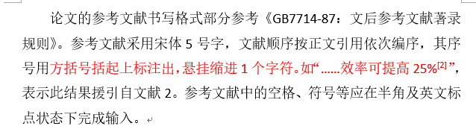

指导教师签名： 年 月 日
系部意见：

负责人签名： 年 月 日

